50周年「リビエラ」ウォッチの
最新作が登場

ボーム＆メルシエのライフスタイルを象徴した「リビエラ」ウォッチは、今年誕生50周年を迎えます。2021年には時代に合った第5世代として再解釈され、メゾンのシグネチャーコレクションとして、ボーム＆メルシエのデザイン、多様な素材、時計製造のノウハウをその時代に合わせ毎年表現し続けています。12角形のベゼルが特徴的なこのタイムピースは、ピュアでスレンダーなライン、1970年代に時計のスタイリストであるジャン‐クロード・ゲイトが考えた流行に左右されないスポーツ・シックのスタイルは守りながら、今年は2つの新作モデルを発表いたします。新しいリビエラ アズール300mは、自社ムーブメント ボーマティックを搭載し、ボーム＆メルシエの確固としたエレガンスを具現化します。そのフォルムと12の時間を融合させたベゼルのユニークなデザインは、自然でシンプルかつ無駄のない完璧な視覚効果を与えてくれます。

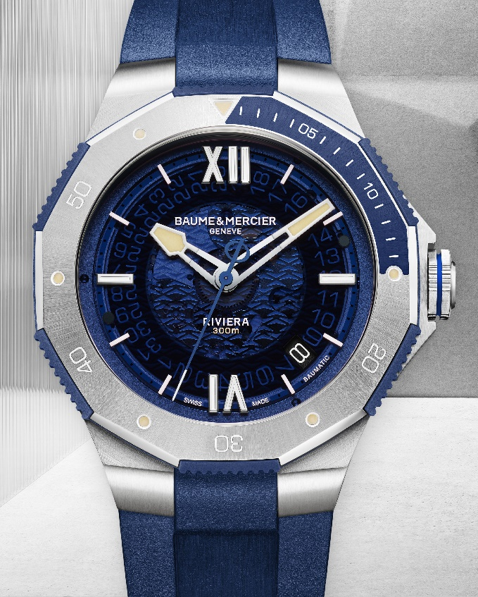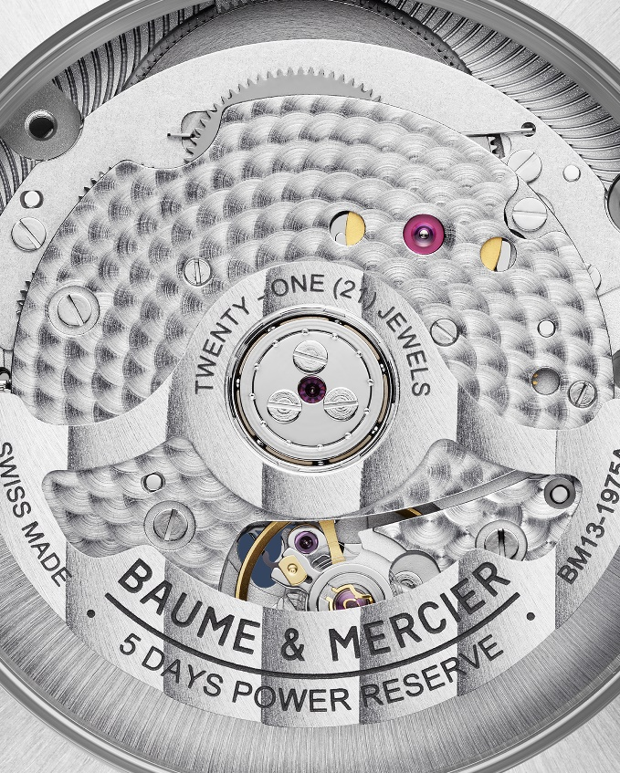

Riviera – 10716

コート・ダジュールのエスプリを表現する2つのリビエラ アズール300m

1973年の誕生当時、「リビエラ」は時計のデザインコードを覆し、コンパクトなケース、12角形のベゼル、他にはないスタイルで、メゾンの新たな歴史を刻みました。1981年、ボーム＆メルシエは「リビエラ」で初めてのダイビング ウォッチを発表しました。このタイムピースは、その個性は完全に守りながらも、時代の潮流をしっかりと取り入れていました。ベゼルと文字盤はブラックでした。3時位置には、デイト表示を備え、発光性のある針は非常に高い視認性を備え、ダイビングの装備で、「リビエラ」は進化しました。50周年を迎える今年、「リビエラ」を導いてきたコート・ダジュール（フレンチ・リビエラ）
の大海原にダイブします。直径42mmのステンレス・スティール製ケースの中に、その名声を築いたすべてのデザインコードを取り入れ、新たな解釈を加えます。

30気圧防水（約300ｍ）を備えた新しいリビエラ アズール300mは、2つのモデルで展開されます。個性的で力強い印象のスタイルを備え、この夏のシックでスポーティな相棒となってくれるでしょう。これら2つの新作M0A10716とM0A10717は、ポリッシュとサンレイ・サテン仕上げが施されたステンレス・スティール製片方向回転ベゼルを備え、ダイビングの時間を計算することができます。ラッカー仕上げ（ブルーまたはブラック）の独特なデザインのベゼルは、最初の15分の目盛りが刻まれています。海水浴、ジェットスキー、ヨットでの航海、シュノーケリング、サーフィンなど、「リビエラ」はあらゆるシーンに適応します。水辺でのレジャーにぴったりで、様々なアクティビティのためのタイムピースです。そして、独特なディテールのこのベゼルはブルーまたはブラックの陽極酸化処理されたアルミニウム製のリングを備え、人間工学に基づいたノッチにより使い勝手の良さと正確なつまみ具合を保証します。発光性のスーパールミノバ塗布のインデックスは、水中での視認性を高めます。

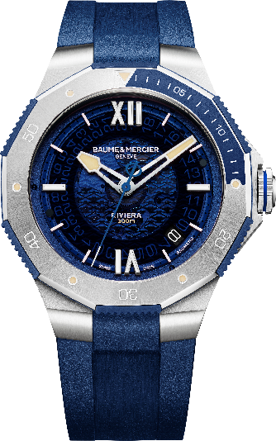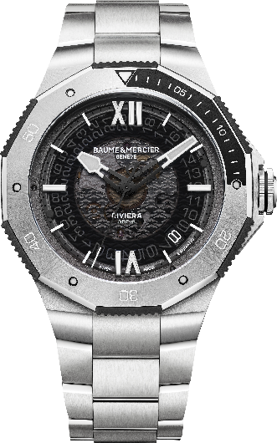
Riviera – 10716 / 10717
透明なウェーブ装飾プリントで飾られたスモーキーなブルーまたはグレーのサファイアダイヤルは、ブルーまたはブラックの色合いが一見、地中海の海底、夏の海水浴、ボーム＆メルシエのDNAを表現するスポーツウォッチの洗練されたヴィジョンを想起させます。ムーブメントの機構を垣間見ることができるスモーキーサファイアダイヤルは、ボーム＆メルシエの自社ムーブメント ボーマティックを搭載する全ての「リビエラ」の特徴です。

スポーティなスタイルを備え、独特なフォルムの新しい時分針は、メゾンのデザインに傾ける情熱を感じさせます。部分的に塗布されたスーパールミノバは、ブルーモデルはベージュ、ブラックモデルはグレーで発光し、非常に高い視認性とバランスのよい光のコントラストをもたらします。自社ムーブメント ボーマティックが搭載され、5日間のパワーリザーブ、日差-5～+10秒の高精度、日常の磁場にしっかりと耐えうる1500ガウスの耐磁性という、確かなパフォーマンスを備えます。120時間のパワーリザーブにより、この新しいリビエラ アズール300mは、木曜日の夜に腕から外しても火曜日の朝までパワーを失うことはありません。

あらゆるウォータースポーツに適応する2つの新作リビエラ アズール300mは、300ｍの防水性能を備えます。ケースと完全に一体化した幅広のねじ込み式リューズとリューズカバーも採用され、ケースのラインを損なうことなく衝撃から守ります。

ボーム＆メルシエ自社開発の非常に信頼性が高い堅牢なインターチェンジャブルシステム « Fast Strap »により、スタイルや気分に合わせ特別なツールを必要とせず簡単にご自身で、スティール製ブレスレットまたはラバーストラップに交換していただけます。そして、新たなリビエラ アズール300mは、週末をアクティブに過ごされる方たちに寄り添います。

自社製ボーマティック ムーブメントの極めて高い信頼性を証明するため、今後ボーム＆メルシエは、ボーマティック キャリバー搭載のモデルを対象に、国際保証を合計8年間といたします。従来の2年間に加え、保証の有効化の際、ボーム＆メルシエのウェブサイト上で登録をしていただくだけで、時計のオーナー様には6年間の保証延長を提供いたします。



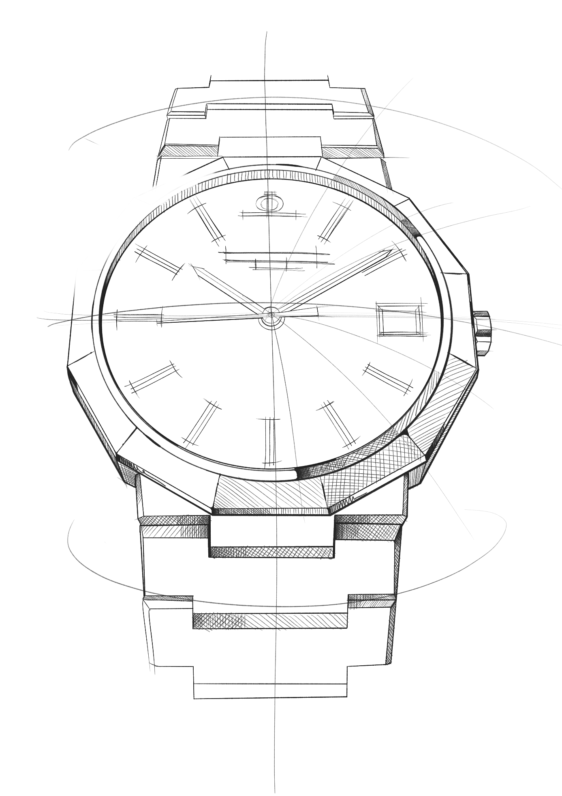リビエラ コレクション：5世代にわたる伝説

神秘的で、唯一無二、常に時代の先を行く時計、それが「リビエラ」です。これまで数回にわたりデザインが見直され、頻繁に自身で定義するその時代の流れに自然と適応していきます。

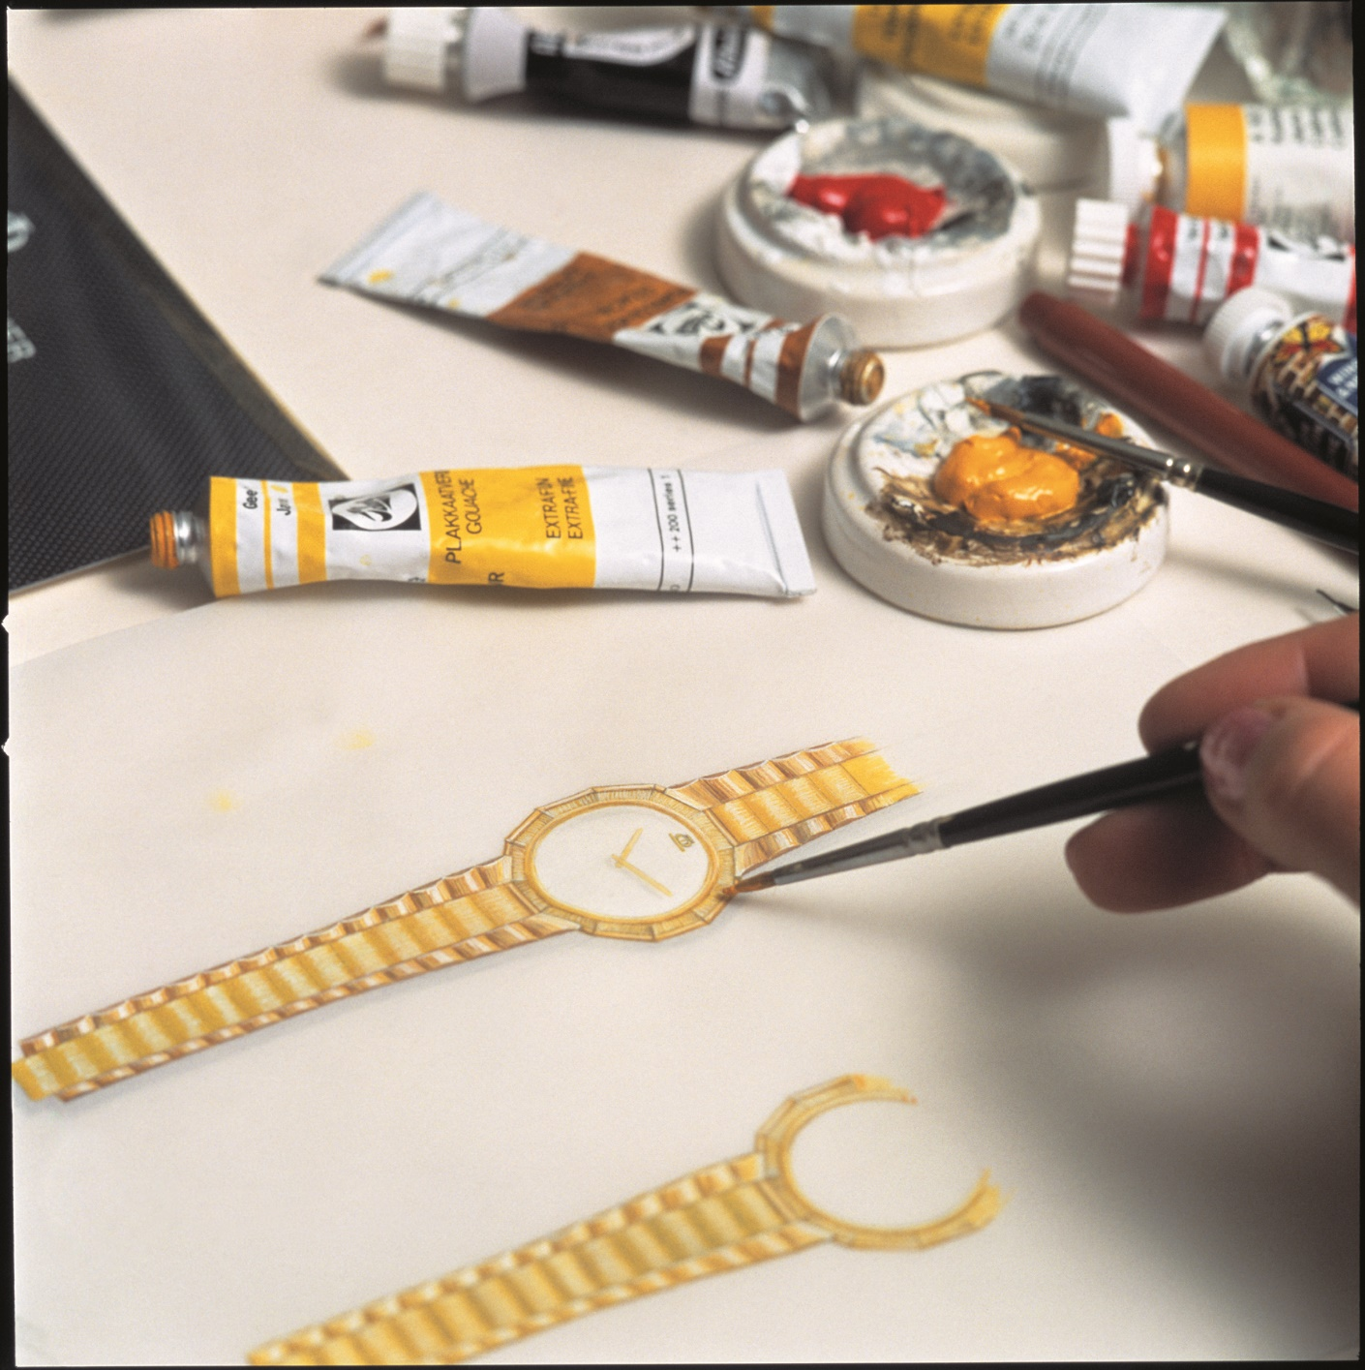

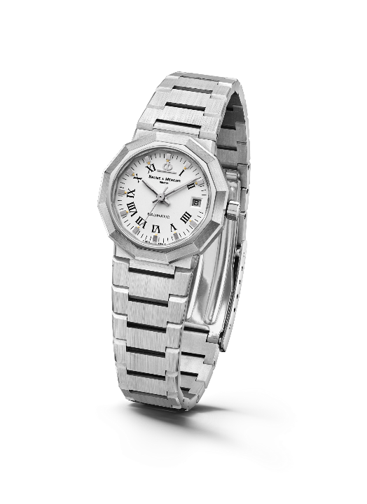
1973年に発表されたリビエラは、その12角形のフォルムとフラットなリンクのメタルブレスレットにより、瞬く間に話題となりました。アヴァンギャルドなデザインでありながらも、文字盤にはまだ「リビエラ」の特徴は登場していませんでした。1975年に進化を遂げ、自動巻きとクォーツ式のムーブメントを搭載し、ラージ、ミドル、スモールのサイズ、そして、ステンレス・スティールとゴールド / スティールとソリッドゴールドの素材で展開されました。

1980年代以降、第2世代が発表され、バイカラーとなった「リビエラ」は技術・デザイン面において進化を遂げ、想起させるその名前は以降6時位置に表示されました。
Riviera – 1st Generation - 1975

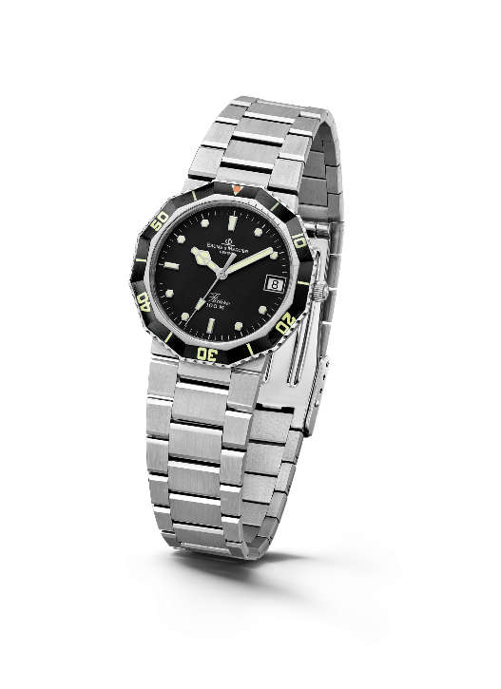
1981年、スタイルのパイオニアのスポーツ・シックの精神を備え、リビエラは初めてダイビング・ウォッチの外観をまとい、それは、すぐに大きな成功を収めました。

4年後の1985年、コレクションの第３世代が発表され、ベゼルは見直されよりソフトでラウンド型に近いデザインとなります。ケースとブレスレットもデザインし直され、ポリッシュ・ブラッシュ仕上げの表面により、より丸みを帯びた印象となります。「リビエラ」は、防水性を高める縮小化されたねじ込み式リューズなどにより、高度な技術と信頼性において新たなレベルに到達します。
Riviera – 2nd Generation - 1981

1993年、20周年を記念し、独自の機械式クロノグラフモデルを発表します。この当時ボーム＆メルシエは、独創的なリビエラ コンプリートカレンダーをバイカラー、または、ソリッドゴールド製（金無垢）で発表し、時計製造における比類ないノウハウを表現します。そして、メゾンは、女性向けの小さいサイズのバイカラーモデルをコレクションに加えました。

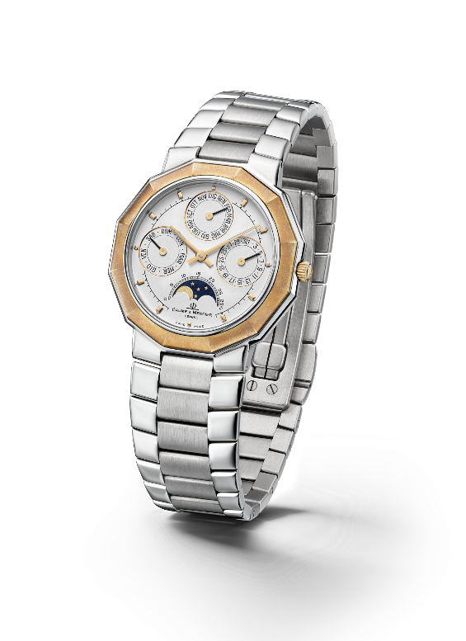
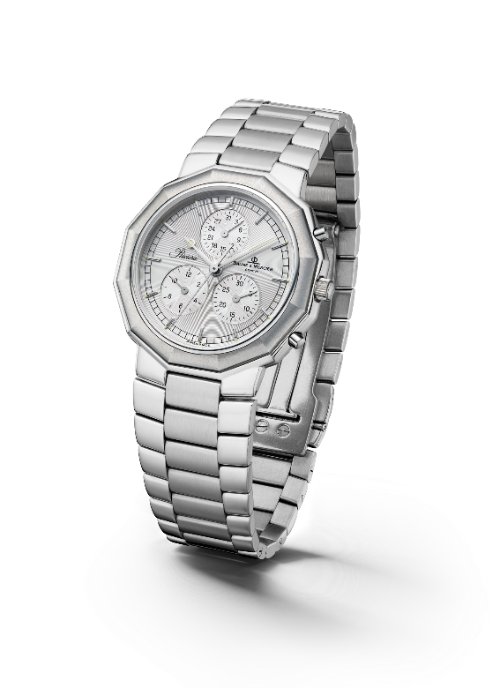

Riviera - 3rd Generation – Complication 1985 & Chrono 1993

2004年、「リビエラ」コレクションは、クラシックとスポーティな2つのバリエーションを持つ第4世代によりさらに豊かなラインナップとなります。≪クラシック≫ラインには、ボーム＆メルシエの12角形のケースは守りながらも、異なった素材を組み合わせることで文字盤に新たな解釈を加えます。≪スポーツ≫ラインでは、初めてリビエラに4つのビスで固定されたベゼルが採用され、その後引き継がれる力強いスタイルが確立されます。

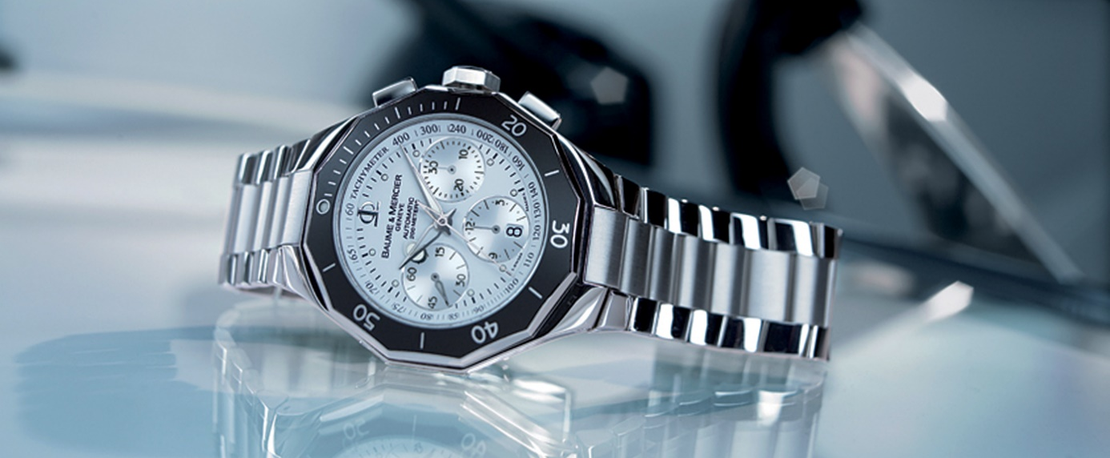

2021年に発表された第5世代は、その個性は完全に保ったまま、流行に左右されないファッショナブルなスポーツ・シックのスタイルを備えています。2023年、「リビエラ」は誕生から50周年を迎えた今でも、常に時代の流れを捉えながら進化しています。

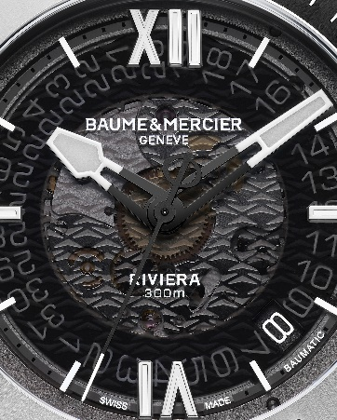

インフォメーション：

モデル：リビエラ 10716
発売時期：2023年6月中旬

モデル：リビエラ 10717
発売時期：2023年6月中旬

ボーム＆メルシエについて

1830年、スイスのジュラ地方で創業した「ボーム＆メルシエ」は世界的な評価を受けている老舗のウォッチメゾンです。スイスのジュラ地方の自然に囲まれたアトリエとジュネーブの本社から、メゾンは最高品質のタイムピースをお客様にお届けしています。時代のニーズに合わせ、デザインとイノベーションの融合を繰り返しながら、ボーム＆メルシエは独自のデザインを追求し、妥協を許すことなく最高品質の時計製造に向き合い続けてきました。それは創業当初から変わることなく今もなお歴史を刻み続けています。
創業者ウィリアム・ボームとポール・メルシエとの出会い以来一貫しており、クラシックとクリエイティビティ、伝統とモダン、エレガンスと個性を融合した、かつてないほどの時計製造を現代版として具現化し追求し続けてまいります。

www.baume-et-mercier.com

